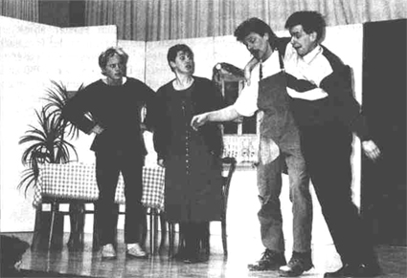
„Wenn die Liebe das Geschäft belebt...“, ein Theaterstück der Laienspiel- gruppe Bollschweil, das am 6. Januar noch einmal zu sehen ist..
FOTO: GRAMMELSPACHER

„Wenn die Liebe...“
Laienspielgruppe erfreut das Publikum mit einem Theaterstück

Bollschweil (mgr) Die Möhlinhalle war aus Anlass der Weihnachtsfeier des Musikvereins/Trachtenkapelle Bollschweil festlich geschmückt. Tradi-tionell wurde der erste Teil des Abends besinnlich in heimeliger Atmosphäre begangen, es wurden Lieder gesungen und Texte vorgelesen. Eine Bläsergrup-pe der Trachtenkapelle Bollschweil spielte musikalisch Weisen.
Turbulent ging es dagegen im zweiten Teil des Abends zu. Im Theaterstück „Wenn die Liebe das Geschäft belebt...“ stand das Baugeschäft von Hans Hansen (Markus Weiser) im Mit-telpunkt, das nicht mehr so gut florierte wie das seines Konkurrenten Kurt Mei-senhuber (Josef Sonner) und dessen Ehe-frau (Gerda Schweizer). Ein Bauauftrag der Kirchengemeinde soll schließlich Rettung bringen.
Doch wenn die Liebe das Geschäft be-lebt kommt es des Öfteren zu zwi-schenmennschlichen Spannungen. Zum
Beispiel als sich die eine Tochter Conny Hansen (Claudia Ebner) in den Sohn Fe-lix (Christian Disch) der Konkurrenz veliebt und die zweite Tochter (Silke Wacker) sich dem etwas verträumten Kirchenbeamten Jürgen Schröder (Ste-fan Wagner) zuwendet. Da hat der Freund des Hauses (Markus Zahn) einen guten Plan...
Eine heitere Komödie in drei Akten von Bernd Spehling. Von den Akteuren der Laienspielgruppe Bollschweil unter der Regie von Max Riesterer wurde das Stück hervorragend in Szene gesetzt und mit schauspielerischen Glanzleistungen gespielt. Ein Stück wie aus dem wirkli-chen Leben.
Wer wissen möchte, welchen guten Plan der Freund des Hauses nun hat, kann sich das Stück anschauen im Rah- men der Weihnachtsfeier des Radfahr-vereines am Dreikönigstag, 6. Januar, ab 19.30 Uhr in der Möhlinhalle in Bollschweil.

Badische Zeitung vom 4. Januar 2000

